학교 실외 농구장 개선 공사 시공 방안
学校室外篮球场改善工程施工方案
1.시공내용표 施工项目表
구분区分 | 재료규격材料规格 | 비고备考
실외농구장막  室外篮球场围网 | 색:검정녹색(35m*32m)  颜色 : 黑绿色 (35M*32M) | 3个 단독문 （1000*2000H） 평면도참고  3个 单开门 （1000*2000H） 平面图参考
실외농구장막  室外篮球场围网 | 망사싸이즈60mm,높이 3.5  网孔尺寸 60MM, 高度 3.5米 | 기둥D75/도리D60 원관 + 탄성흑녹색막  柱子D75/横梁D60 圆管 + 弹性黑绿色围网
실외농구대페인트인테리어  室外篮球台涂装 | 색:푸른색 및 백색  颜色 : 蓝色及白色 | 갈다/녹방지페인트/폴리우레탄페인트  打磨/防锈漆/聚氨酯面涂
실외농구장바닥  아크릴산탄성공사  室外篮球场地面丙烯酸弹性工程 | 아크릴산탄성 丙烯酸弹性 （URETHAN）3MM 35M*32M | 갈다/청소/기초아크릴산/아크릴산중도/갈다/청소/  打磨/清扫/基础丙烯酸/丙烯酸中涂/打磨/清扫/
실외농구장바닥  아크릴산탄성공사  室外篮球场地面丙烯酸弹性工程 | 아크릴산탄성 丙烯酸弹性 （URETHAN）3MM 35M*32M | /탄성라이닝/미끄럼방지상도/선긋기(WHITE)  /弹性自流平/丙烯酸防滑面漆/划线(WHITE)

2. 농구장막 평면도 篮球场围网平面图
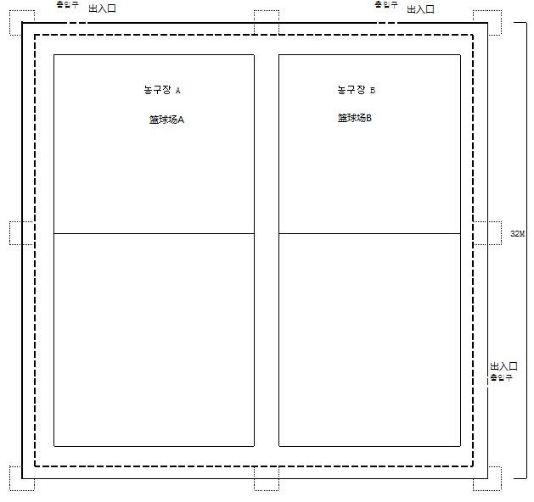
3. 농구장 바닥 아크릴산탄성 도장 요구 사양 篮球场地面丙烯酸弹性图层要求

 |  |  | 名称（명칭) |  | 도료량 (kg/m2)
 |  |  | 丙烯酸防滑面涂 | 미끄럼방지 상도 | 0.5
 |  |  | 弹性自流平 | 탄성라이닝 | 1.2
 |  |  | 丙烯酸中涂（两遍） | 우레탄중도(2회) | 1
 |  |  | 基础丙烯酸 | PRIMER | 0.2
 |  |  | 素地处理（打磨/清扫）
* NON SLIP 도장완료후 표면 완전 건조후 LINE 작업함.
* NON SLIP 涂层完成后等表面完全干透后做划线作业。

4. 시공요구사항 施工要求事项
1）도장 중도작업 완료후 24시간 건조후 GRINDING 작업으로 면을 고르게 한다.
地面图层中途作业完成后，经过24小时的干燥之后，做打磨作业使表面均匀。
2）ROLLER 및 SPRAY 작업이 가능하며, 도장 후 도막표면은 핀홀등이 없이 매끈해야 하며, 최종 마무리 도장이 끝난 다음에는 미흡한 부위가 있는지 확인하고 완전히 건조될 때까지 도장부위를 깨끗이 하여야 한다.
滚涂以及喷涂作业可以的话，涂层后涂膜表面做到无凹形地平滑状态，等到最终收尾作业结束了确认有无不足的地方，再等它完全干燥为止干净地处理涂层部位。
3）LINE 작업은 작업 전 사용자와 협의 후 시공하고 테이프는 완전 건조 후 제거한다.
划线作业要在作业前和使用者协商好后进行施工，胶带是完全干燥后去除。
4）하자보증 기간은 1년으로 하고, 이 기간 중에 시공불량으로 인한 하자발생시 10일 이내에 보수를 실시해야 한다.
瑕疵保证期限为1年，在这期间由于施工不良引起的瑕疵发生时，要在10天之内进行保修。

